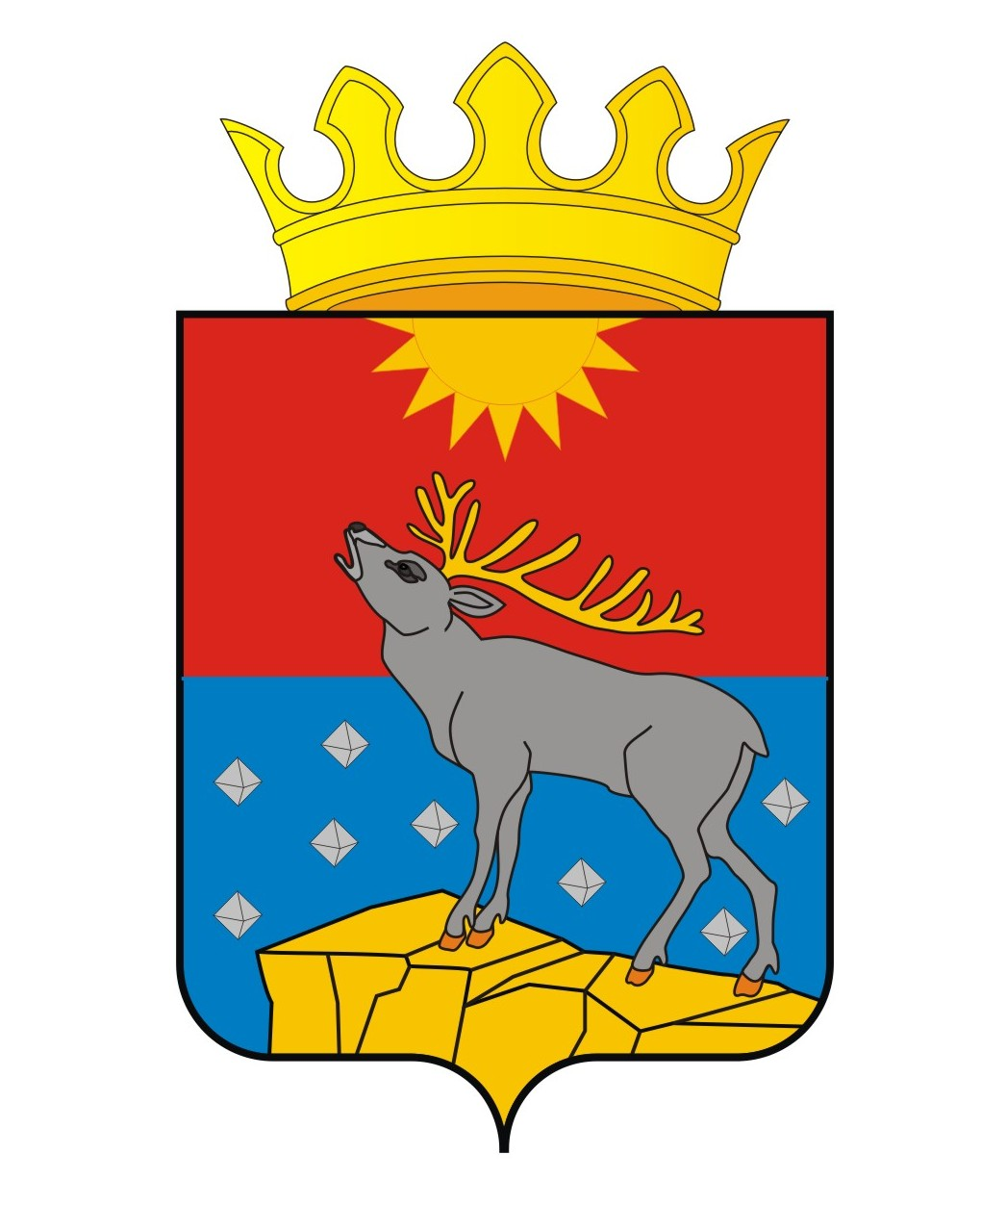

АДМИНИСТРАЦИЯ КРАСНОВИШЕРСКОГО

ГОРОДСКОГО ОКРУГА

П О С Т А Н О В Л Е Н И Е

03.12.2020 № 1037

Об утверждении Перечня муниципальных программ Красновишерского городского округа

В целях повышения эффективности использования бюджетных средств и совершенствования программно-целевого метода формирования бюджета Красновишерского городского округа
Администрация Красновишерского городского округа ПОСТАНОВЛЯЕТ:
1. Утвердить прилагаемый Перечень муниципальных программ Красновишерского городского округа.
2. Признать утратившими силу с 1 января 2021 года:
постановление администрации Красновишерского муниципального района от 12 августа 2019 г. № 391 «Об утверждении Перечня муниципальных программ Красновишерского городского округа Пермского края»;
постановление администрации Красновишерского муниципального района от 5 сентября 2019 г. № 478 «О внесении изменений в Перечень муниципальных программ Красновишерского городского округа Пермского края, утвержденный постановлением администрации Красновишерского муниципального района от 12 августа 2019 г. № 391»;
постановление администрации Красновишерского муниципального района от 14 ноября 2019 г. № 737 «О внесении изменения в Перечень муниципальных программ Красновишерского городского округа Пермского края, утвержденный постановлениями администрации Красновишерского муниципального района от 12 августа 2019 г. № 391 (в редакции постановления администрации Красновишерского муниципального района от 5 сентября
2019 г. № 478)».
3. Настоящее постановление вступает в силу с 1 января 2021 года и применяется к правоотношениям, возникающим при составлении и утверждении бюджета Красновишерского городского округа на очередной финансовый год и плановый период.

4. Контроль за исполнением настоящего постановления оставляю за собой.

Глава городского округа -
глава администрации
Красновишерского
городского округа Е.В. Верещагин
УТВЕРЖДЕН

постановлением
администрации
Красновишерского
городского округа
от 03.12.2020 № 1037

ПЕРЕЧЕНЬ
муниципальных программ Красновишерского городского округа

№  п/п | Наименование муниципальных программ Красновишерского городского округа | Ответственный исполнитель (соисполнитель)
1 | 2 | 3
1 | Развитие образования Красновишерского городского округа | Департамент муниципальных учреждений администрации Красновишерского городского округа
2 | Развитие культуры в Красновишерском городском округе | Департамент муниципальных учреждений администрации Красновишерского городского округа
3 | Развитие физической культуры, спорта и туризма в Красновишерском городском округе | Департамент муниципальных учреждений администрации Красновишерского городского округа
4 | Семья и дети Вишеры | Департамент муниципальных учреждений администрации Красновишерского городского округа
5 | Обеспечение безопасности жизнедеятельности населения Красновишерского городского округа | Департамент муниципальных учреждений администрации Красновишерского городского округа
6 | Экономическое развитие | Администрация Красновишерского городского округа
7 | Развитие транспортной системы | Администрация Красновишерского городского округа
8 | Управление имуществом Красновишерского городского округа | Администрация Красновишерского городского округа
9 | Управление земельными ресурсами Красновишерского городского округа | Администрация Красновишерского городского округа
10 | Градостроительная деятельность на территории Красновишерского городского округа | Администрация Красновишерского городского округа
11 | Создание условий для оказания медицинской помощи населению Красновишерского городского округа в соответствии с территориальной программой государственных гарантий бесплатного оказания гражданам медицинской помощи | Администрация Красновишерского городского округа
12 | Обеспечение жильем отдельных категорий граждан | Администрация Красновишерского городского округа
13 | Развитие жилищно-коммунальной инфраструктуры Красновишерского городского округа | Администрация Красновишерского городского округа
14 | Благоустройство и формирование комфортной городской среды на территории Красновишерского городского округа | Администрация Красновишерского городского округа
15 | Развитие и гармонизация межнациональных отношений в Красновишерском городском округе | Администрация Красновишерского городского округа
16 | Обеспечение мероприятий по гражданской обороне, чрезвычайным ситуациям, пожарной безопасности на территории Красновишерского городского округа | Администрация Красновишерского городского округа

